DVWA安全测试报告

部 门： | 测试
撰 写： | 测吧科技有限公司
日 期：

文档修订记录
版本号 | 日期 | 修订页/修订描述 | 作者 | 审批人
v1.0 |  |  | 测吧科技有限公司

目录
1 概述 1
1.1 目的 1
1.2 背景 1
1.3 范围 2
1.4 引用文档 2
2 测试概要 3
2.1 测试环境 3
2.2 人力资源 3
2.3 测试工作量 4
2.4 测试版本 4
2.5 测试功能点列表 4
3 测试结果及缺陷分析 5
3.1 测试数据统计汇总 5
3.2 缺陷统计分析 5
3.2.1 按缺陷级别统计 5
3.2.2 按缺陷类型统计 6
3.3 残留缺陷汇总 6
4 测试结论与建议 7
4.1 缺陷和限制 7
4.2 建议 7
4.3 测试结论 7

概述

目的
本测试报告为 DVWA（Damn Vulnerable Web Application） 安全测试项目的测试报告，目的在于总结测试阶段的测试以及分析测试结果，描述系统是否符合需求。预期参考人员包括用户、测试人员、开发人员、项目管理者和需要其他需要阅读本报告的人员。

背景
DVWA (Damn Vulnerable Web Application) 是一个故意设计成易受攻击的Web应用程序，用于帮助安全专业人员和开发者了解常见的 Web 应用安全漏洞。本测试针对 DVWA 的安全测试版本，着重评估系统对 OWASP Top 10 和其他常见漏洞的防护情况。

主要测试点和特性：

- 攻击模拟：模拟常见攻击（如 SQL 注入、跨站脚本、跨站请求伪造等）以评估系统对攻击的防范能力。
- 输入验证：验证系统对用户输入的有效性和安全性检查。
- 访问控制：评估系统对敏感信息和功能的访问控制机制。
- 密码安全：检查系统对用户密码存储、传输和管理的安全性。
- 弱点扫描：扫描系统以检测可能的漏洞和安全弱点。

范围
测试阶段：

- 漏洞评估：针对已知漏洞和 OWASP Top 10 进行评估，以确定系统的安全状况。
- 渗透测试：模拟攻击并尝试利用系统的弱点，以验证漏洞的实际影响和攻击可能性。
- 安全加固建议：提供关于修复漏洞和加强系统安全的建议。

测试类型：

- 漏洞评估：对系统进行全面的漏洞扫描和评估，包括主动和被动漏洞探测。
- 渗透测试：模拟攻击以验证系统对不同类型攻击的抵抗能力。
- 安全建议：提供系统安全加固和改进的建议，以改善系统的安全性和稳定性。

引用文档
下表列出了执行测试过程所引用的文档：
文档名称 | 版本号 | 作者或来源 | 备注
DVWA安全测试报告.doc | v1.0
DVWA安全测试计划.doc | v1.0

测试概要

测试环境
下表描述测试该项目所需要的硬件环境：
设备名称 | 数量 | 型号 | 备注
功能测试机1 | 1 | CPU：AMD Ryzen 7 4800H 内存：16G

下表描述测试该项目所需要的软件环境：
软件名称 | 版本号 | 备注
Sqlmap | 1.7.11

人力资源
下表列出了所有参与此项目的测试人员：
角色 | 资源数量/具体人员 | 具体职责或注释
测试经理，  测试项目经理 | 1 | 进行管理监督。  职责：提供技术指导、获取适当的资源、提供管理报告
测试设计员 | 1 | 确定测试用例、确定测试用例的优先级并实施测试用例。  职责：生成测试计划、生成测试模型、评估测试工作的有效性
测试员 | 1 | 执行测试。  职责：执行测试、记录结果、从错误中恢复、记录变更请求
测试系统管理员 | 1 | 确保测试环境和资产得到管理和维护。  职责：管理测试系统、授予和管理角色对测试系统的访问权
数据库管理员 | 1 | 确保测试数据（数据库）环境和资产得到管理和维护。  职责：管理测试数据（数据库）

测试工作量
任务 |  | 开始时间 | 结束时间 | 总计（天数） | 总计（人时）
计划 | 测试计划 | 2023-10-08 | 2023-10-08 | 1 | 3
计划 | 测试设计 | 2023-10-08 | 2023-10-09 | 1 | 3
计划 | 测试执行 | 2023-10-09 | 2023-10-14 | 5 | 15
计划 | 测试总结 | 2023-10-14 | 2023-10-15 | 1 | 3
实际 | 测试计划 | 2023-10-08 | 2023-10-08 | 1 | 3
实际 | 测试设计 | 2023-10-08 | 2023-10-09 | 1 | 3
实际 | 测试执行 | 2023-10-09 | 2023-10-17 | 8 | 24
实际 | 测试总结 | 2023-10-17 | 2023-10-17 | 1 | 3

测试版本
版本 | 测试开始时间 | 测试结束时间 | 回归测试次数
版本 1.0 | 2023-10-08 | 2023-10-17 | 2

说明：
1. 回归测试主要用于确保新功能的引入不会影响已有功能的正常运行，以及检测可能由新开发引入的缺陷。

测试功能点列表
需求编号 | 功能点概述 | 用例个数 | 是否通过 | 备注
001 | SQL 注入攻击测试 | 20 | 是

测试结果及缺陷分析

测试数据统计汇总
测试阶段  /模块 | 基线测试用例数(个) | 变更测试用例数(个) | 用例总数(个) | 用例执行成功数(个) | 用例执行失败数(个) | 未执行用例数(个) | 用例执行率(%) | 用例执行成功率(%) | Bug 按时处理数(个) | Bug 超时处理数(个) | Bug 总数(个) | Bug 按时处理率(%) | 用例产生 Bug 率(%)
SQL注入攻击击测试 | 20 | 0 | 20 | 16 | 4 | 0 | 100% | 80% | 9 | 2 | 11 | 81.8% | 20%
合计 | 20 | 0 | 20 | 16 | 4 | 0 | 100% | 80% | 9 | 2 | 11 | 81.8% | 20%

缺陷统计分析

按缺陷级别统计
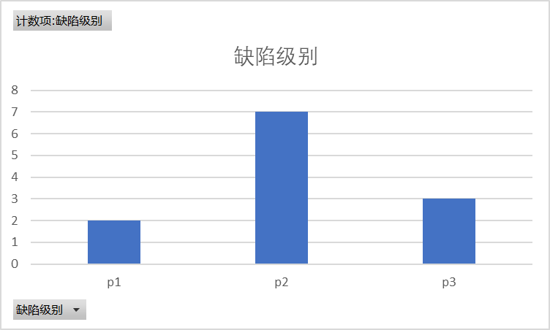

按缺陷类型统计

测试阶段/模块 | 功能 | 性能 | 界面 | 文档 | 接口
SQL注入攻击击测试 | 2 | 0 | 0 | 0 | 9
合计 | 2 | 0 | 0 | 0 | 9

残留缺陷汇总
无

测试结论与建议

缺陷和限制
SQL 注入漏洞： 存在于用户输入的不当过滤，导致数据库中的数据容易受到恶意攻击。

建议
- 安全改进： 对已发现的漏洞提出修复建议，比如改进输入验证、加强安全配置等。
- 性能优化： 针对可能影响性能的漏洞或配置问题，提出改进建议。
- 功能增强： 对于系统功能存在的不足之处，给出改进建议，以提高系统的全面性。

测试结论
漏洞发现： 在测试过程中，我们发现了多个安全漏洞，包括 SQL 注入、跨站脚本（XSS）、CSRF 攻击、文件包含漏洞等。
系统局限性： DWVA在某些方面存在一些设计上的限制，可能导致安全风险和性能瓶颈。
符合预期目标： 测试结果与我们在测试开始时设定的预期目标一致，已确认存在多个安全漏洞

本版本于2023年10月17日完成测试，客户端安全未达到上线标准，遗留问题请尽快修复。

